Лабораторная работа №1
Julia. Установка и настройка. Основные принципы.
Барабанова Кристина
Содержание

Цель работы
Основная цель работы — подготовить рабочее пространство и инструментарий для работы с языком программирования Julia, на простейших примерах познакомиться с основами синтаксиса Julia.

Задание
- Изучите документацию по основным функциям Julia для чтения / записи / вывода информации на экран: read(), readline(), readlines(), readdlm(), print(), println(), show(), write(). Приведите свои примеры их использования, поясняя особенности их применения.
- Изучите документацию по функции parse(). Приведите свои примеры её использования, поясняя особенности её применения.
- Изучите синтаксис Julia для базовых математических операций с разным типом переменных: сложение, вычитание, умножение, деление, возведение в степень, извлечение корня, сравнение, логические операции. Приведите свои примеры с пояснениями по особенностям их применения.
- Приведите несколько своих примеров с пояснениями с операциями над матрицами и векторами: сложение, вычитание, скалярное произведение, транспонирование, умножение на скаляр.

Выполнение лабораторной работы

1.
Изучите документацию по основным функциям Julia для чтения / записи / вывода информации на экран: read(), readline(), readlines(), readdlm(), print(), println(), show(), write(). Приведите свои примеры их использования, поясняя особенности их применения.
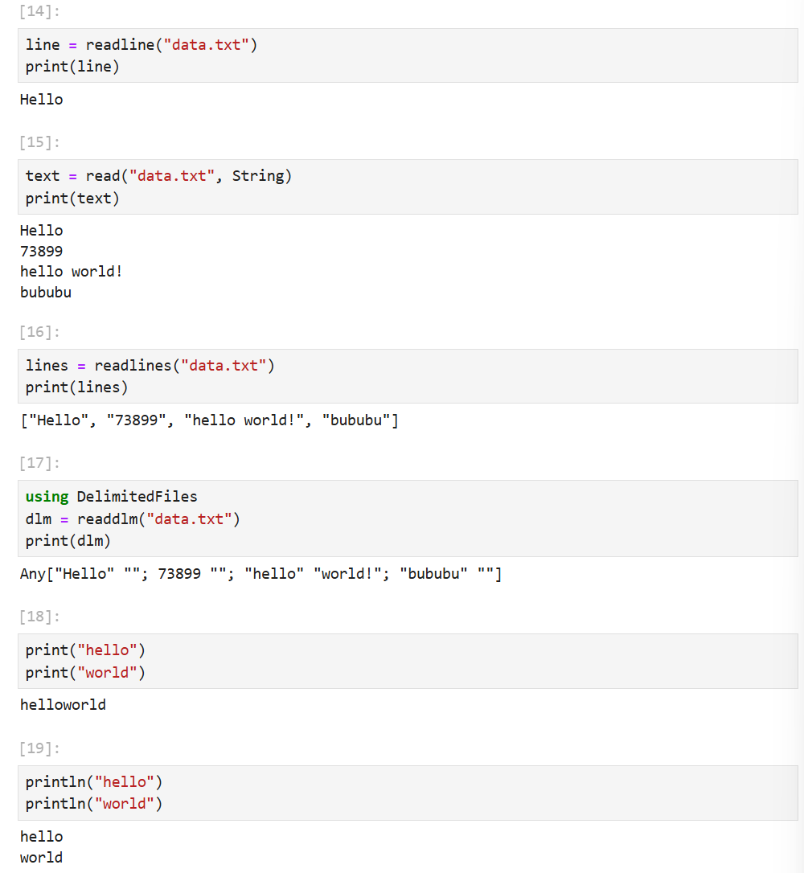
рис. 1
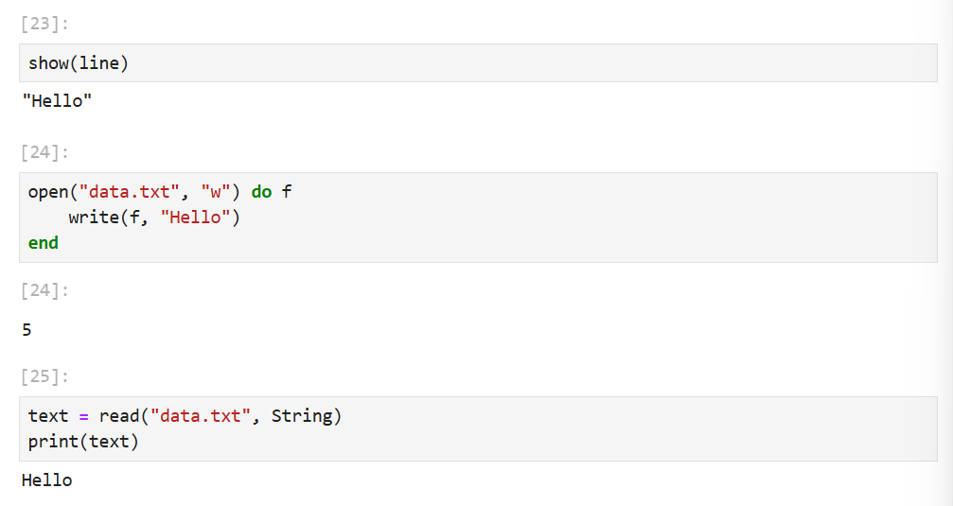
рис. 2

2.
Изучите документацию по функции parse(). Приведите свои примеры её использования, поясняя особенности её применения.
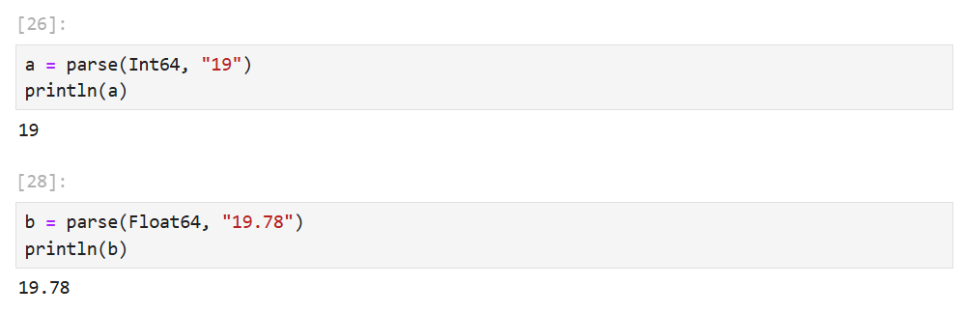
рис. 3

3.
Изучите синтаксис Julia для базовых математических операций с разным типом переменных: сложение, вычитание, умножение, деление, возведение в степень, извлечение корня, сравнение, логические операции. Приведите свои примеры с пояснениями по особенностям их применения.
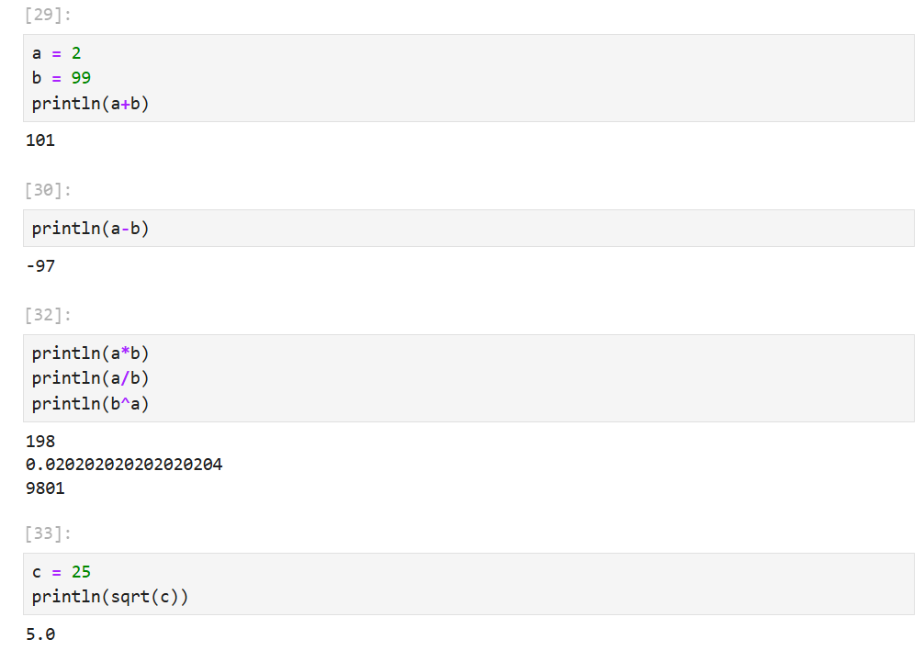
рис. 4
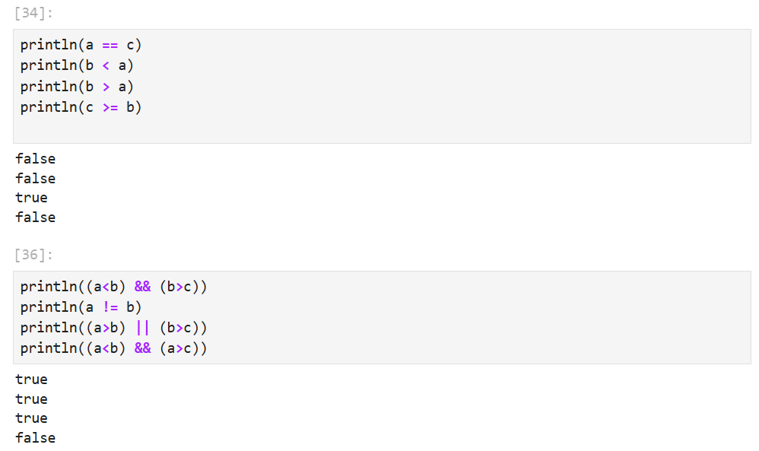
рис. 5

4.
Приведите несколько своих примеров с пояснениями с операциями над матрицами и векторами: сложение, вычитание, скалярное произведение, транспонирование, умножение на скаляр.
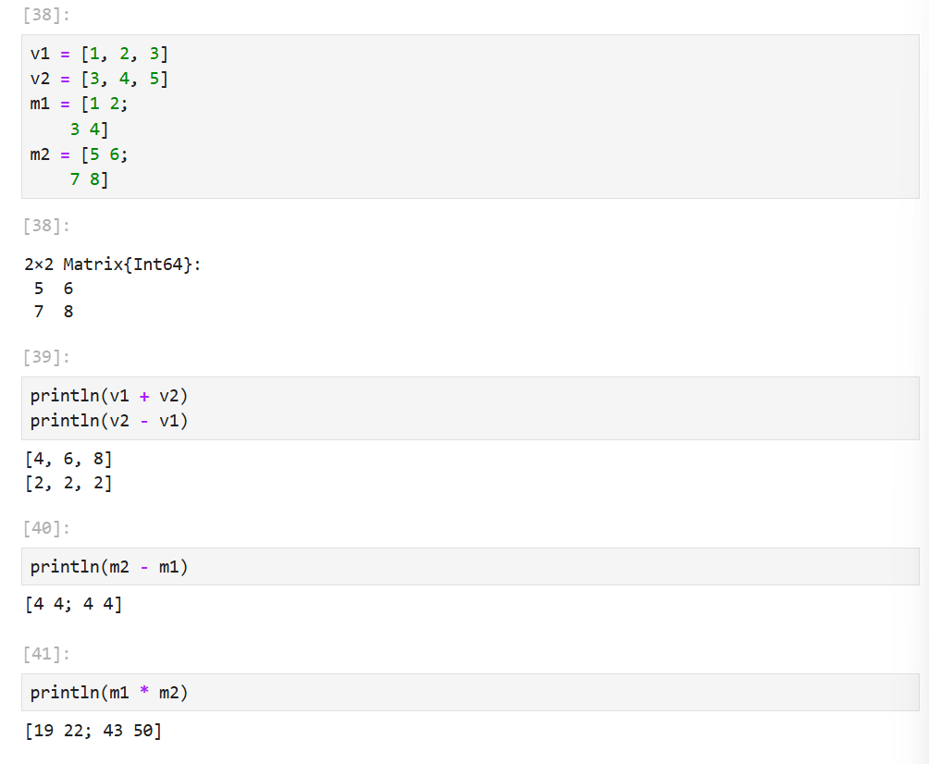
рис. 6
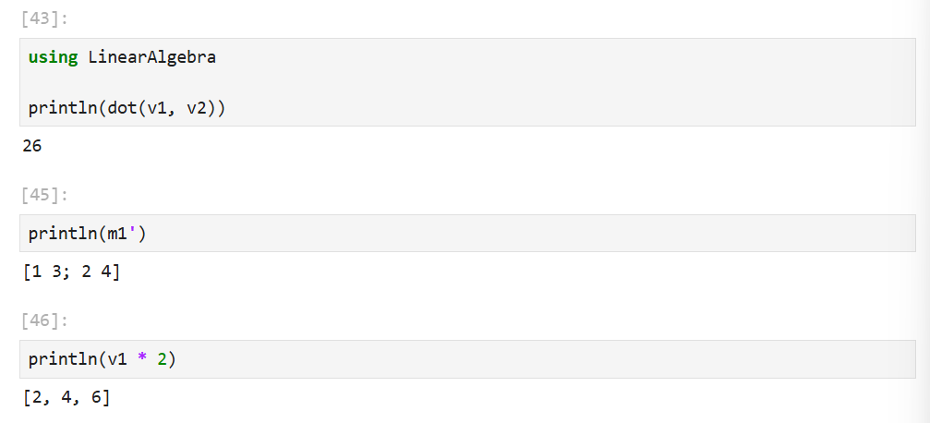
рис. 7

5. Выводы
Таким образом, я подготовила рабочее пространство и инструментарий для работы с языком программирования Julia, на простейших примерах познакомилась с основами синтаксиса Julia.

